|  |  |  |  |
| --- | --- | --- | --- |
| **Nome:** | **Afonso Pinheiro Teixiera** | **N.º Mec:** | **93170** |

Aula 5 - Análise da Complexidade de Algoritmos Recursivos

**\*\*\* Entregue, num ficheiro ZIP, este guião preenchido e o código desenvolvido \*\*\***

Implemente os seguintes **algoritmos recursivos** – **sem recorrer a funções de arredondamento** (floor e ceil) – e analise o **número de chamadas recursivas** executadas por cada algoritmo.

Deve utilizar **aritmética inteira**: n/3 é igual a e (n+2)/3 é igual a .

* **Preencha a tabela da página seguinte** com o resultado de cada função e o número de chamadas recursivas para os sucessivos valores de n.
* Analisando os dados da tabela, estabeleça uma ordem de complexidade para cada algoritmo?

|  |
| --- |
| T1 tem ordem O(log(n)), por isso T1 é logaritmica, T2 tem ordem O(n), ou seja, tem ordem linear e T3 tem ordem também ordem O(n), logo também é linear. |

* Escreva uma **expressão recorrente** para o **número de chamadas recursivas** efetuadas pela função **.** Obtenha, depois, uma **expressão exata e simplificada;** determine a sua **ordem de complexidade**. Compare a expressão obtida com a os dados da **tabela**. Sugestão: use o **desenvolvimento telescópico**.

|  |
| --- |
| C(0)=0  C(n) = C(floor(n/3))+1 = C(floor(n/9))+2= … = C(floor(n/(3^k)))+k  Quando n=0, k=floor(log3(n))  C(n) = floor(log3(n))+C(1) = floor(log3(n)) + 1  Logo ordem de complexidade logaritmica, O(log(n)). |

|  |  |  |  |  |  |  |
| --- | --- | --- | --- | --- | --- | --- |
| **n** | **T1(n)** | **Nº de Chamadas Recursivas** | **T2(n)** | **Nº de Chamadas Recursivas** | **T3(n)** | **Nº de Chamadas Recursivas** |
| 0 | 0 | 0 | 0 | 0 | 0 | 0 |
| 1 | 1 | 1 | 1 | 0 | 1 | 0 |
| 2 | 2 | 1 | 2 | 0 | 2 | 0 |
| 3 | 4 | 2 | 5 | 2 | 5 | 1 |
| 4 | 5 | 2 | 7 | 2 | 7 | 2 |
| 5 | 6 | 2 | 8 | 2 | 8 | 2 |
| 6 | 8 | 2 | 10 | 2 | 10 | 1 |
| 7 | 9 | 2 | 14 | 4 | 14 | 3 |
| 8 | 10 | 2 | 15 | 4 | 15 | 3 |
| 9 | 13 | 3 | 19 | 6 | 19 | 2 |
| 10 | 14 | 3 | 22 | 6 | 22 | 5 |
| 11 | 15 | 3 | 23 | 6 | 23 | 5 |
| 12 | 17 | 3 | 26 | 6 | 26 | 3 |
| 13 | 18 | 3 | 28 | 6 | 28 | 6 |
| 14 | 19 | 3 | 29 | 6 | 29 | 6 |
| 15 | 21 | 3 | 31 | 6 | 31 | 3 |
| 16 | 22 | 3 | 34 | 6 | 34 | 5 |
| 17 | 23 | 3 | 35 | 6 | 35 | 5 |
| 18 | 26 | 3 | 38 | 6 | 38 | 2 |
| 19 | 27 | 3 | 43 | 8 | 43 | 6 |
| 20 | 28 | 3 | 44 | 8 | 44 | 6 |
| 21 | 30 | 3 | 49 | 10 | 49 | 4 |
| 22 | 31 | 3 | 51 | 10 | 51 | 8 |
| 23 | 32 | 3 | 52 | 10 | 52 | 8 |
| 24 | 34 | 3 | 54 | 10 | 54 | 4 |
| 25 | 35 | 3 | 59 | 12 | 59 | 7 |
| 26 | 36 | 3 | 60 | 12 | 60 | 7 |
| 27 | 40 | 4 | 65 | 14 | 65 | 3 |
| 28 | 41 | 4 | 69 | 14 | 69 | 9 |

* Escreva uma **expressão recorrente** para o **número de chamadas recursivas** efetuadas pela função **. Considere o caso particular e** obtenha uma **expressão exata e simplificada;** determine a **ordem de complexidade** para esse caso particular. Compare a expressão obtida com a os dados da **tabela**. Sugestão: use o **desenvolvimento telescópico** e confirme o resultado obtido usando o **Teorema Mestre**.

|  |
| --- |
|  |

* + Pode **generalizar a ordem de complexidade** que acabou de obter para todo o n? **Justifique.**

|  |
| --- |
| Através da regra da suavidade, o resultado obtido foi n^k, logo como n^k é uma função suave esta pode ser generalizada para todo n. |

* 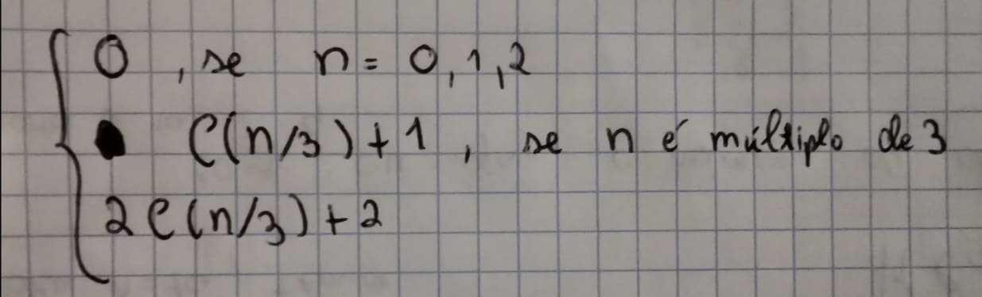Obtenha uma **expressão recorrente** para o **número de chamadas recursivas** efetuadas pela função

|  |
| --- |
|  |

* **Considere o caso particular e** obtenha uma **expressão exata e simplificada;** determine a **ordem de complexidade** para esse caso particular. Compare a expressão obtida com a os dados da **tabela**. Sugestão: use o **desenvolvimento telescópico** e confirme o resultado obtido usando o **Teorema Mestre**.

|  |
| --- |
|  |

* Pode **generalizar a ordem de complexidade** que acabou de obter para todo o n? **Justifique.**

|  |
| --- |
| Através da regra da suavidade, o resultado obtido foi log(n) logo como n^k é uma função suave esta pode ser generalizada para todo n. |

* Atendendo às **semelhanças entre e**  estabeleça uma **ordem de complexidade para . Justifique.**

|  |
| --- |
| T3 é inferior a T2 , ou seja, o comportamento de T3 está incluído em T2 mas tem ainda mais uma condição. Logo a ordem de complexidade de T3 não pode ser superior a T2. |